Торгтехника.РФ
https://obtorg.ru

Адрес предприятия-импортера:
Россия, 117519, г. Москва, ул. Кировоградская, д.19, корп. 2, кв. 496
Тел.: +7(495) 388-41-00, +7 (495) 721-66-92,
+7 (495) 724-65-08, +7 (903) 528-49-22.
E-mail: mechelectron@mail.ru



АВТОМАТИЧЕСКИЙ
ДЕТЕКТОР ВАЛЮТЫ

V200

Руководство по эксплуатации

1. ВНИМАНИЮ ПОТРЕБИТЕЛЯ.

Просим ознакомиться с настоящим руководством прежде, чем приступить к работе с детектором.
Храните руководство по эксплуатации в течение всего срока службы устройства.

2. НАЗНАЧЕНИЕ.

Автоматический детектор серии V200 представляет собой усовершенствованный и простой в управлении аппарат для обработки наличности. Детекторы V200 позволят Вам не только выявить подлинность банкнот, но и определить номинал банкнот, суммировать проверенные банкноты, а также суммировать общий номинал проверенных банкнот, что позволит сохранить Ваше время. Встроенная система детекции подлинности банкнот использует не только метод ультрафиолетовой, но и магнитной и инфракрасной детекции, что позволяет незамедлительно оповещать Вас о каждой подозрительной купюре.
Детекторы валют серии V200 оказывают неоценимую помощь в банках, магазинах розничной торговли, продуктовых магазинах, мойках машин, автозаправочных станциях, барах, ночных клубах, ресторанах, кинотеатрах и других заведениях с интенсивным потоком наличных денег.
ВНИМАНИЕ! Детекторы валют серии V200 имеют возможность обновления ПО для корректной детекции банкнот новых серий. Для получения дополнительной информации обращайтесь в предприятие-импортер.

3. КОМПЛЕКТНОСТЬ.

Наименование | Кол-во, шт.
Детектор | 1
Адаптер питания | 1
Руководство по эксплуатации | 1
Упаковка | 1
Аккумулятор (опция) | 1

4.ТЕХНИЧЕСКИЕ ДАННЫЕ.

Питание от сети переменного тока  частотой, Гц  напряжением, В | 50/60  100-240
Мощность зарядного устройства, В | 9
Потребляемая электроэнергия, Вт | 15
Скорость подсчета, банкнот/сек. | 1
Толщина банкнот, мм | 0.075-015
Система подачи банкнот | синхронная
Виды детекции | UV (ультрафиолетовая)  Mg (магнитная)  IR (инфракрасная)
Допустимая температура использования, °С | от 0до +45
Относительная влажность  при температуре +25⁰С, не более | 85%
Размеры прибора, мм | 160*135*80
Масса нетто, кг | 0,7
Банкноты, подходящие для детекции | Российские рубли

5. ОПИСАНИЕ.

Вид спереди и сзади.
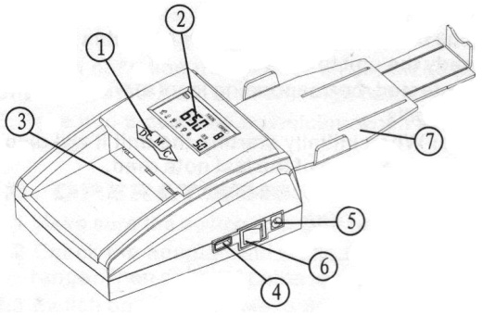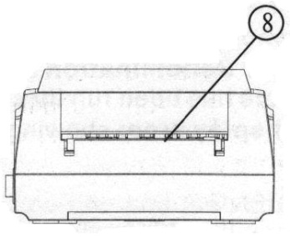

1. Кнопки управления.
2. Дисплей.
3. Лоток подачи банкнот.
4. Порт для подключения к ПК.
5. Разъем электропитания.
6. Выключатель питания.
7. Приемный лоток.
8. Отверстие подачи банкнот в приемный лоток.

Кнопки управления и дисплей.
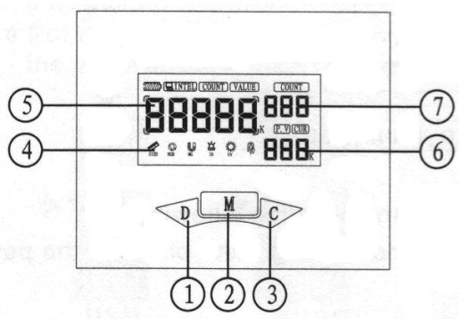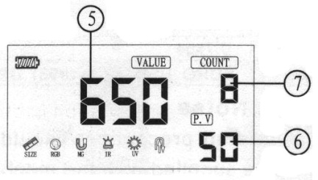
КОРЕШОК ГАРАНТИЙНОГО ТАЛОНА

Детектор валюты V200

Заводской номер____________ Дата выпуска____________________

Представитель ОТК предприятия-импортера__________________
Адрес предприятия изготовителя:
Россия, 117519, г. Москва, ул. Кировоградская, д.19, корп. 2, кв. 496
Тел. +7(495) 388-41-00,+7 (495) 721-66-92,
+7(495) 724-65-08, +7(903) 742-72-23

Продавец_____________________________________

Дата продажи________________ М.П.

Название и адрес предприятия осуществляющего гарантийный ремонт и
ввод весов в эксплуатацию
_________________________________________________________________

Фамилия и подпись_____________________ М.П.

- - - - - - - - - - -- - - - - - - - - линия отрыва - - - - - - - - - - - - - - - - - - - - - - - - - - - - -

ГАРАНТИЙНЫЙ ТАЛОН

Детектор валюты V200

Заводской номер____________ Дата выпуска____________________

Представитель ОТК предприятия-импортера__________________
Адрес предприятия изготовителя:
Россия, 117519, г. Москва, ул. Кировоградская, д.19, корп. 2, кв. 496
Тел. +7(495) 388-41-00,+7 (495) 721-66-92,
+7(495) 724-65-08, +7(903) 742-72-23

Продавец_____________________________________

Дата продажи________________ М.П.

Название и адрес предприятия осуществляющего гарантийный ремонт и
ввод весов в эксплуатацию

_________________________________________________________________

Фамилия и подпись_____________________ М.П.
Описание устранения других неполадок

Описание проблемы | Решение
Устройство не работает после включения | Убедитесь, что шнур электропитания подключен корректно
Устройство не обнаруживает фальшивые банкноты | - Возможно, возникли проблемы с магнитной головкой  - Ультрафиолетовый сенсор мог загрязниться. Удалите загрязнения с помощью сжатого воздуха или чистящей карты.  - Инфракрасный сенсор мог загрязниться. Удалите загрязнения с помощью сжатого овздуха или чистящей карты.  - Необходимо обновить ПО. Свяжитесь с предприятием-импортером.

Свяжитесь с поставщиком, если неполадки не могут быть устранены описанными в таблице способами.

Примечание. 80% неполадок возникают как следствие загрязнений внутри устройства. Следите за чистотой устройства, чтобы избежать дальнейших неполадок.

8. ТРАНСПОРТИРОВАНИЕ И ХРАНЕНИЕ

Условия транспортирования детекторов в части воздействия климатических факторов должна соответствовать группе 5 (ОЖ4) по ГОСТ 15150-69
Допускается транспортировка всеми видами крытого транспорта в соответствии с правилами перевозки грузов.
Коробки с упакованными детекторами укладываются в штабели без смещения в соответствии с ГОСТ 9142-90.
После транспортировки и хранения при отрицательных температурах перед распаковкой детектор должен быть выдержан при нормальной температуре не менее 2-х часов.

9. ГАРАНТИЙНЫЕ ОБЯЗАТЕЛЬСТВА

Предприятие-импортер гарантирует соответствие продукции требованиям технических условий в течение 12 месяцев со дня продажи потребителям, но не более 18 месяцев со дня производства.
Предприятие-импортер через предприятия (центры технического обслуживания), имеющие договор с ним, безвозмездно ремонтирует продукцию, если в течение гарантийного срока потребителем будет обнаружено несоответствие их требованиям технических условий, или меняет продукцию в случае неремонтопригодности.
1. Кнопка «М»:
Данная кнопка используется в приборе с мультивалютным ПО (для данной модели не применяется).
2. Кнока «D»:
Удерживая данную кнопку можно выбрать способ подачи банкнот после проверки – передний в приемный лоток (↑), обратный в лоток подачи (↓).
3. Кнопка «С»:
Данная кнопка используется для очистки памяти прибора.
4. Значения на экране, сообщающие об ошибках детекции: если детектор обнаружит подозрительную банкноту, на экране появится соответствующее сообщение.
5. Отображение общей суммы проверенных банкнот.
6. Отображение номинала последней проверенной банкноты.
7. Отображение количества проверенных банкнот.

6. РАБОТА С ДЕТЕКТОРОМ.

- Подсоедините кабель адаптера питания к прибору.
- Включите вилку адаптера в сеть.
- Включите устройство. В течение пяти секунд оно произведет самодиагностику, в ходе которой на экране будут появляться беспорядочные числовые коды. После того как самодиагностика будет завершена, устройство подаст звуковой сигнал, который означает готовность к работе. Если самодиагностика прошла неудачно, устройство подаст звуковой сигнал трижды и на экране появится код ошибки (см. таблицу описания кодов ошибок тестирования в разделе 7).
- Поместите банкноту продольно в устройство в соответствии с рисунком.

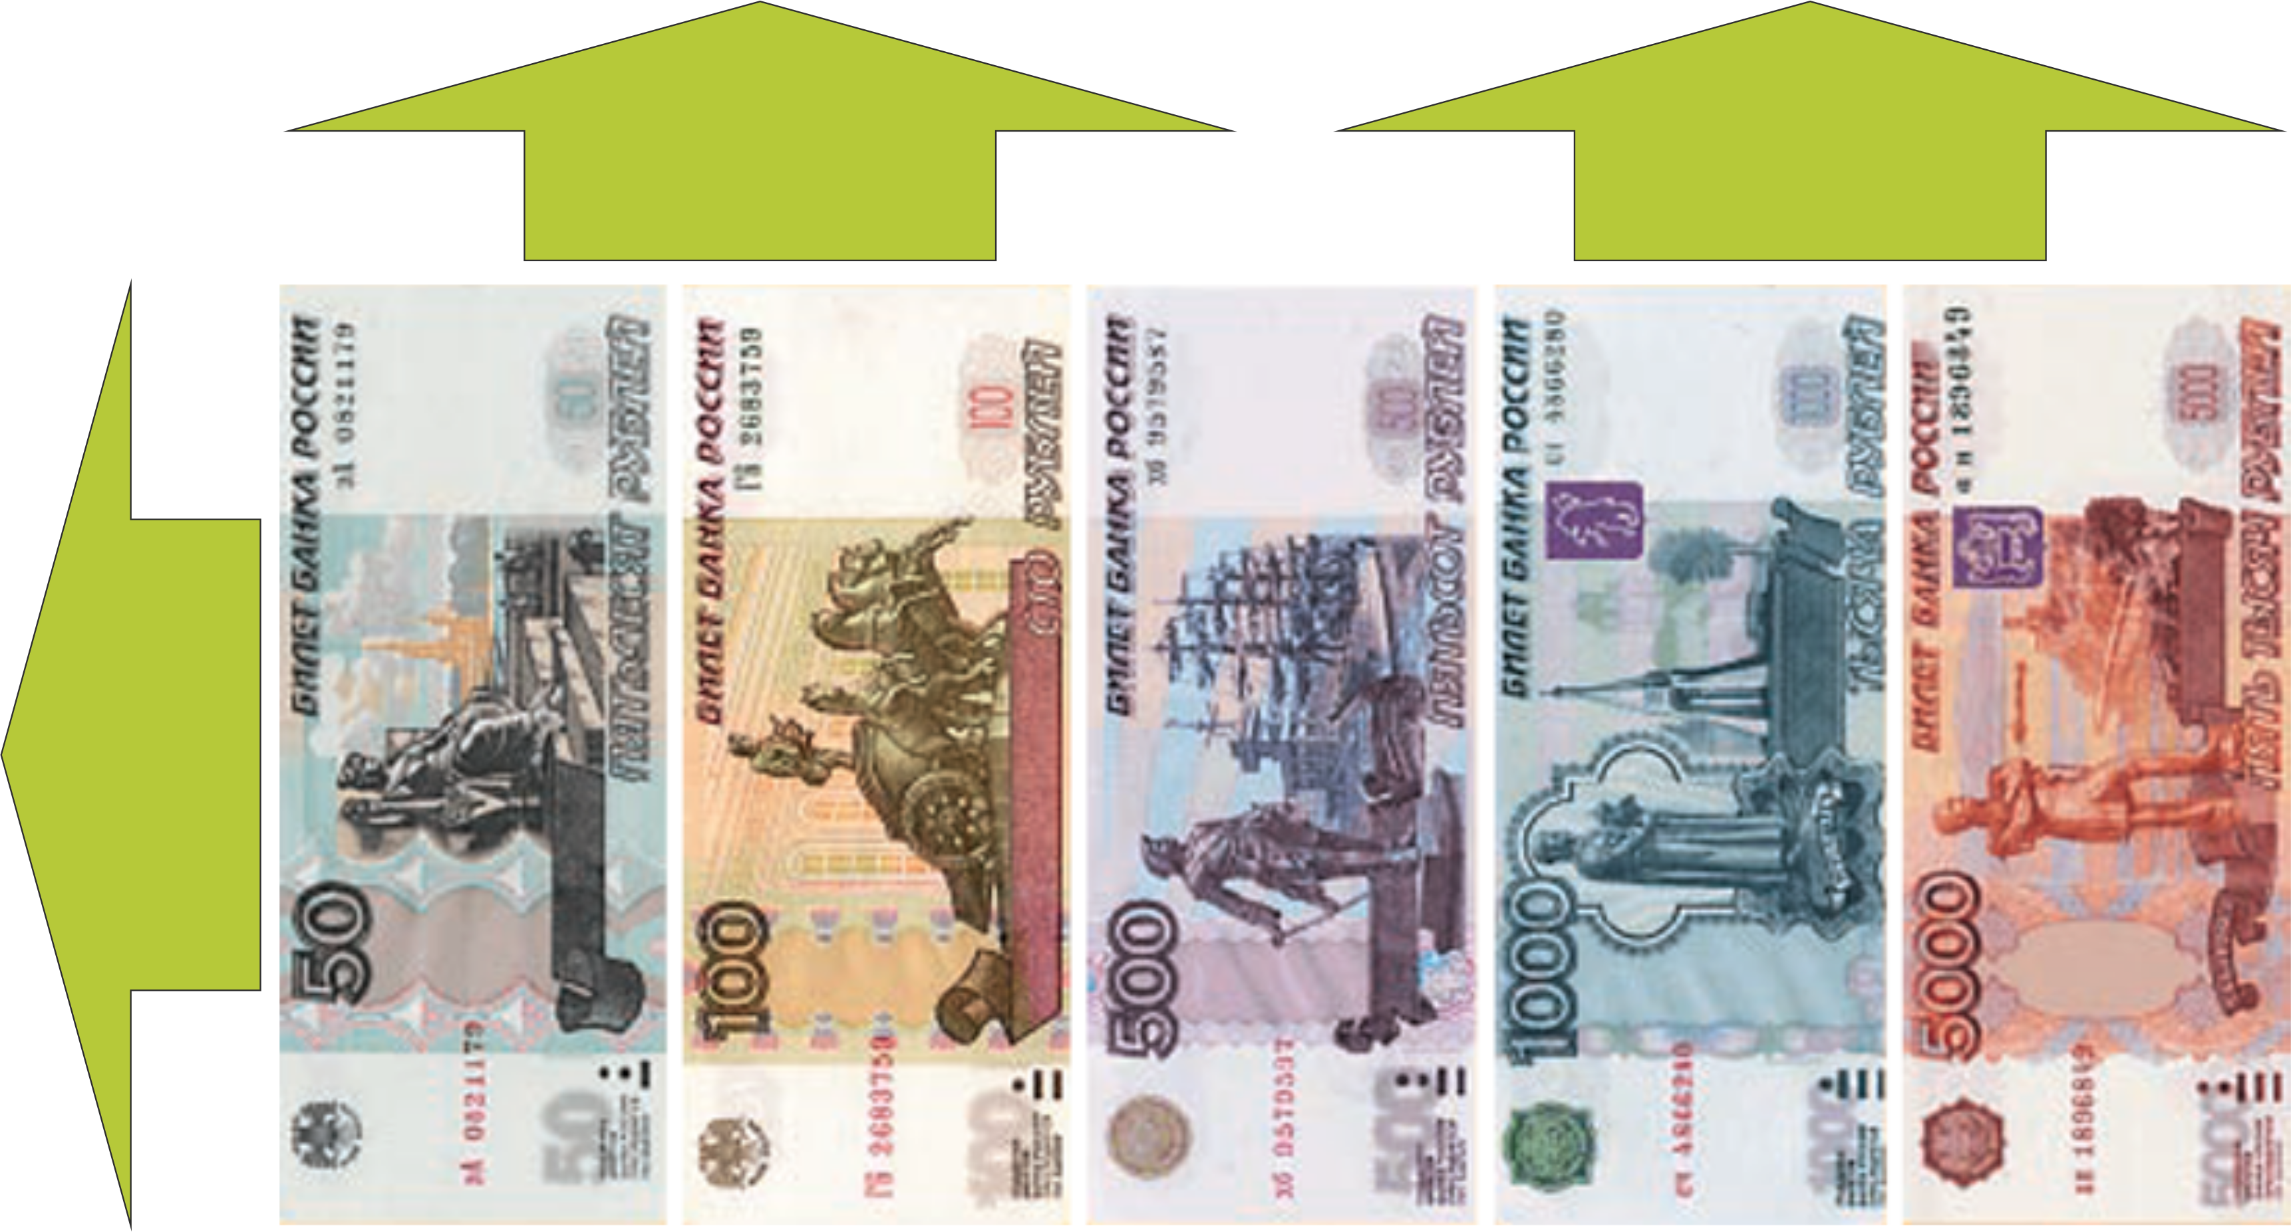

- Банкноты без признака подделки будут проходить сквозь устройство или возвращаться в лоток подачи (это зависит от установок направления выдачи банкнот). На экране также появятся номинал банкноты, сумма проверенных банкнот, их количество и т.д.
- Подозрительная банкнота, имеющая признаки подделки, будет возвращена устройством, при этом Вы услышите 3 звуковых сигнала (общее количество
банкнот на экране останется прежним). Так же на экране появятся один или несколько символов, указывающих на ошибки детекции (см. таблицу).

Описание символов ошибок детекции.

Символ ошибки | Значение
 | Некорректный размер банкноты
 | Некорректное изображение на банкноте или банкнота была помещена в устройство некорректно (либо задом наперед, либо вверх ногами)
 | Некорректное расположение инфракрасных меток банкноты
 | Некорректное расположение ультрафиолетовых меток банкноты
 | Некорректное расположение магнитных меток банкноты
 | Возврат банкноты

7. СОВЕТЫ ПО ЭКСПЛУАТАЦИИ И УСТРАНЕНИЕ НЕПОЛАДОК

Советы по эксплуатации
Многие неполадки в работе можно избежать с помощью регулярного ухода за устройством, и соблюдения советов по эксплуатации. Такие меры значительно повысят срок службы Вашего устройства и избавят Вас от ремонта.
Чтобы избежать поломок детектора:
1. Убедитесь перед проверкой, что на банкнотах нет скрепок или резинок.
2. Правильно вставляйте банкноты в устройство.
3. Перед чисткой устройства всегда выключайте его, а также вынимайте кабель из сетевой розетки.
4. Следующие инструкции по эксплуатации следует выполнять ежедневно для достижения наилучшего результата в работе устройства:
- Чистите сенсоры с помощью сжатого воздуха во избежание попадания кусочков бумаги и образования пыли на сенсорах.
- Если необходимо, чистите все загрязненные части устройства с помощью сжатого воздуха.
- При длительном неиспользовании устройства, накрывайте его тряпичным материалом или пластиковым пакетом во избежание накопления пыли.

Коды ошибок тестирования и способы их устранения

Код ошибки | Причина | Решение
Е00 | Левый счетный сенсор загрязнен или поврежден | Удалите загрязнения, возможно потребуется замена детали
Е01 | Правый счетный сенсор загрязнен или поврежден | Удалите загрязнения, возможно потребуется замена детали
Е02 | Инфракрасный сенсор 1 загрязнен или поврежден | Удалите загрязнения, возможно потребуется замена детали
Е03 | Инфракрасный сенсор 2 загрязнен или поврежден | Удалите загрязнения, возможно потребуется замена детали
Е04 | Инфракрасный сенсор 3 загрязнен или поврежден | Удалите загрязнения, возможно потребуется замена детали
Е05 | Инфракрасный сенсор 4 загрязнен или поврежден | Удалите загрязнения, возможно потребуется замена детали
Е06 | Левая магнитная головка загрязнена или произошла заминка | Удалите загрязнения с помощью чистящей карты
Е07 | Средняя магнитная головка загрязнена или произошла заминка | Удалите загрязнения с помощью чистящей карты
Е08 | Правая магнитная головка загрязнена или произошла заминка | Удалите загрязнения с помощью чистящей карты
Е09 | Сенсор автостарта загрязнен, заблокирован банкнотой или поврежден | Удалите загрязнения, возможно потребуется замена детали
Е0А | Некорректная работа сенсора скорости подсчета | Сенсор загрязнен, блокирован посторонним предметом, неисправен; синхронизирующее колесо заблокировано посторонним предметом, ослабло или неисправно.

